**DETAIL ENGINEERING DESIGN REKLAMASI LAHAN PASCATAMBANG**

**DI DAERAH KABUPATEN BANYUMAS**

**Waterman Sulistyana Bargawa**

Magister Teknik Pertambangan, FTM, UPN “Veteran” Yogyakarta

Email: [waterman_sulistyana@gmail.com](mailto:waterman_sulistyana@gmail.com)

**ABSTRAK**

*Lokasi penelitian berada di sekitar Sungai Logawa, Kecamatan Karanglewas, Kabupaten Banyumas.**Tiga lokasi utama bekas penambangan tanpa izin di sekitar Jembatan Sungai Logawa berpotensi menyebabkan terganggunya ekosistem sungai dan gangguan terhadap kestabilan jembatan. Penelitian ini bertujuan membuat detail engineering design* (*DED*) *reklamasi lahan pascatambang di daerah tersebut. Kegiatan penatagunaan lahan dilakukan pada lahan seluas 10 hektar dengan peralatan 1 unit Excavator, 1 unit Bulldozer, dan 2 unit alat angkut. Kegiatan normalisasi sawah dengan peralatan 2 unit dump truck, 1 unit excavator, dan 1 unit dozer. Pekerjaan sipil di sekitar Sungai Logawa adalah kontruksi bronjong di sepanjang sungai. Total biaya langsung yang terdiri dari biaya penataan lahan, biaya revegetasi, dan biaya pekerjaan sipil sebesar Rp.2.064.371.471,-.*

***Kata kunci:*** *DED, reklamasi, pascatambang*

1. **Pendahuluan**

Dampak dari kegiatan penambangan tanpa izin adalah menimbulkan kerusakan lingkungan, pencemaran terhadap air dan tanah yaitu perubahan alur sungai akibat penambangan di wilayah sungai, perubahan kontur lahan, terjadi longsor akibat pembuatan jenjang yang terlalu curam, pemborosan sumberdaya mineral, dan potensi terjadinya kecelakaan kerja. Berkaitan dengan hal tersebut agar lahan pascatambang kegiatan penambangan tanpa izin dapat berfungsi sesuai peruntukan semula. Alur sungai dapat kembali sebagaimana mestinya, perlu dilakukan kegiatan reklamasi pada lahan bekas tambang (pascatambang).

Sebelum pelaksanaan reklamasi lahan pascatambang dari kegiatan penambangan tanpa izin (peti), perlu disusun suatu rencana reklamasi yang terstruktur secara komprehensif baik mengenai rencana pemanfaatan lahan, penanganan bahan galian yang ada, metode pelaksanaan reklamasi, desain reklamasi lahan, perhitungan dan perencanaan teknis, maupun perhitungan anggaran biaya.

Untuk memenuhi data rencana reklamasi tersebut diperlukan penelitian tentang *detail engineering design* (DED) reklamasi lahan pascatambang yang berlokasi sekitar jembatan Sungai Logawa perbatasan antara Desa Baseh, Kecamatan Kedungbanteng dan Desa Sunyalangu, Kecamatan Karanglewas. Penelitian ini dapat menjadi acuan dalam pelaksanaan reklamasi lahan pascatambang agar dapat berfungsi kembali sesuai peruntukannya. Sedangkan tujuan penelitian adalah terpenuhinya data dan informasi rencana reklamasi lahan pascatambang dengan desain teknis yang efektif dan efisien pada lokasi bekas pertambangan tanpa izin agar dapat berfungsi kembali sesuai peruntukannya.

Kondisi bentang alam di lokasi penelitian di sekitar jembatan sungai Logawa yaitu di Kecamatan Kedungbanteng dan Kecamatan Karanglewas yang berupa area persawahan dan perbukitan didominasi tumbuhan yang tidak terlalu lebat, kegiatan penambangan saat ini dilakukan pada derah sungai dan persawahan.

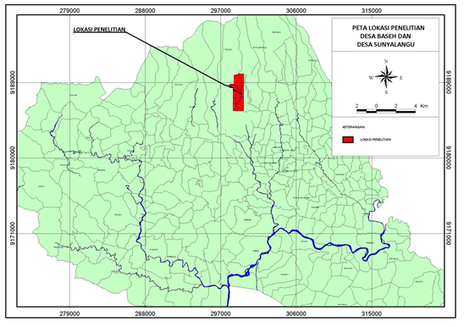

Gambar 1. Lokasi Penelitian di Desa Baseh Kecamatan Kedungbanteng, dan Desa Sunyalangu

Kecamatan Karanglewas, Kabupaten Banyumas

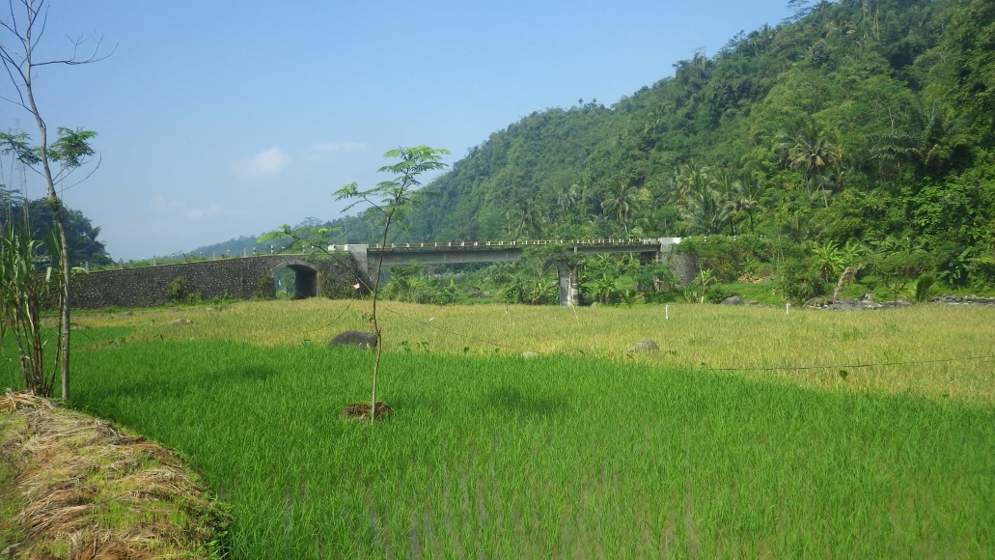

Gambar 2. Kondisi Morfologi di Daerah Penelitian

**II. Metode penelitian**

Metode penelitian meliputi: (a) pengumpulan data primer berupa penelitian lokasi rencana pelaksanaan reklamasi, penelitian morfologi lahan, penelitian keberadaan potensi tambang yang masih tersisa, identifikasi struktur batuan, kondisi tata guna lahan, ketebalan tanah pucuk (*top soil*), dan morfologi wilayah sungai; (b) pengumpulan data sekunder berupa peta rupa bumi, data iklim dan curah hujan, peta geologi, peta tata guna lahan, dan buku referensi dari studi yang pernah dilaksanakan, (c) melakukan penelitian terhadap bentang alam dan morfologi sungai untuk menentukan gambar *relief* permukaan, (d) melakukan penelitian, menentukan dan memetakan sebaran bahan galian yang masih, (e) melakukan forum diskusi bersama dengan instansi dan warga masyarakat terkait, (f) melakukan survei pengukuran, sketsa permodelan, pengukuran, dan penggambaran teknis lokasi yang akan dilakukan reklamasi, (g) melakukan penentuan model desain konstruksi yang efektif dan efisien pada lokasi yang akan dilakukan reklamasi termasuk pengamanan sungai, (h) pembuatan perencanaan detail desain termasuk spesifikasi teknis, metode pelaksanaan reklamasi, gambar konstruksi desain, analisis, dan rencana anggaran dan biaya (RAB).

**III.** **Kondisi lahan bekas tambang**

Potensi bahan galian terdiri dari: batu sungai, pasir batu, dan pasir. Secara umum jarak penambangan terhadap bangunan sungai ditentukan sesuai dengan Permen PU No. 48/PRT/1990 tentang pengelolaan atas air dan atau sumber air pada wilayah sungai: (a) lokasi penambangan yang berada di sebelah hulu bangunan sungai sekurang-kurangnya berjarak 500m dari bangunan yang bersangkutan, (b) lokasi penambangan yang berada di sebelah hilir bangunan sungai, (c) sekurang- kurangnya berjarak 1000m dari bangunan yanga bersangkutan, (d) jarak pasti posisi penambangan terhadap suatu bangunan sungai ditetapkan berdasarkan penelitian dan perhitungan, baik kearah hulu dan hilir ataupun ke samping pada arah melintang sungai.

Berdasarkan Gambar 3 menunjukkan seluruh lokasi penambangan berada pada zone tidak boleh ditambang karena berada pada daerah lindung sempadan sungai dan adanya bangunan sungai di sekitar area tambang. Bahan galian pada bekas tambang yang ada di sekitar jembatan sungai logawa perbatasan antara Desa Baseh, Kecamatan Kedungbanteng dan Desa Sunyalangu, Kecamatan Karanglewas, Kabupaten Banyumas hanya bekas-bekas tambang tanpa izin (peti). Kegiatan penambangan ini telah lama dilakukan oleh beberapa keluarga secara turun temurun. Hingga saat ini kegiatan penambangan masih berlangsung baik di lokasi sebelah utara jembatan maupun selatan jembatan.

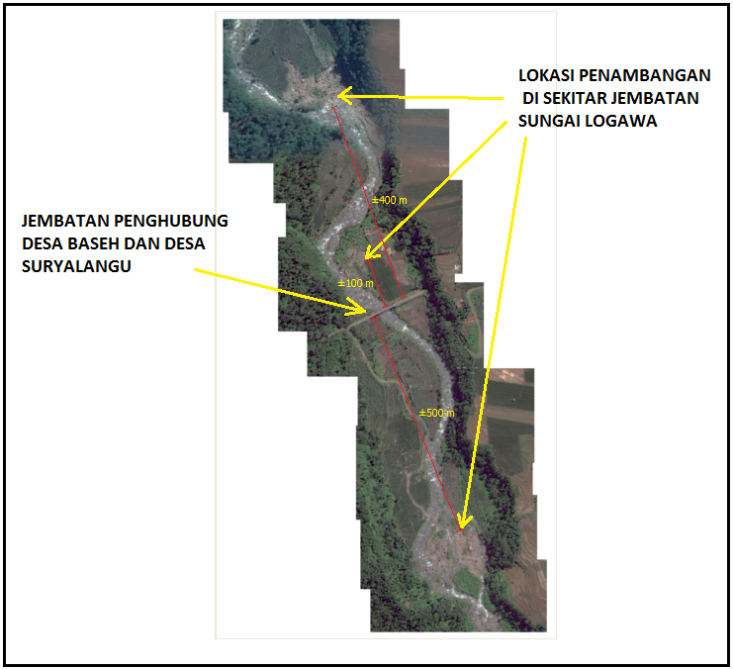

Gambar 3. Jarak Lokasi Penambangan Terhadap Jembatan di Sungai Logawa

Melanggar Ketentuan Bangunan Sungai

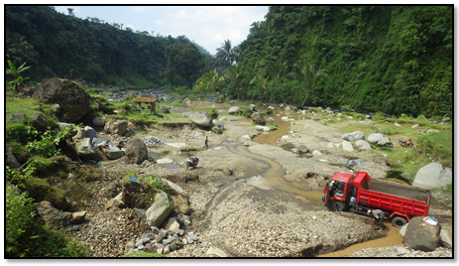

Gambar 4. Kondisi Lahan Penambangan Batu di Desa Baseh, Kecamatan Kedungbanteng

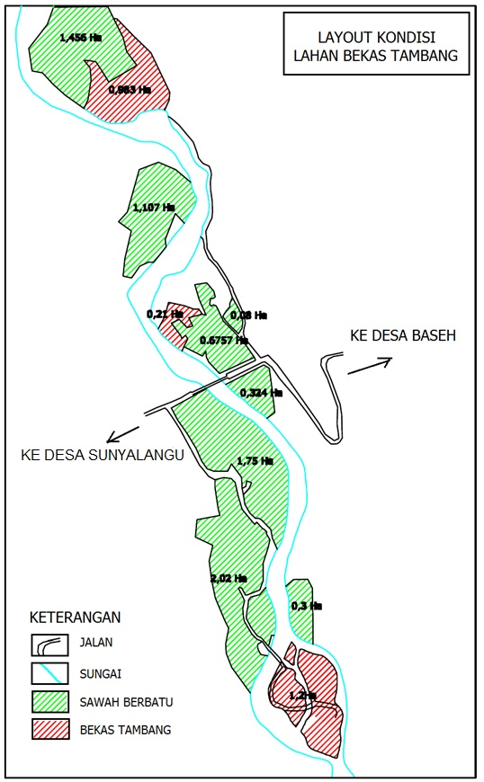 Lahan bekas tambang terdiri dari daerah bekas tambang, daerah persawahan yang berbatu, daerah sungai, jalan dan jembatan. Kondisi lapangan dan detail luasan area dapat dilihat pada Gambar 5.

Gambar 5. *Layout* Kondisi Lahan Penambangan

**IV. DED REKLAMASI LAHAN BEKAS TAMBANG**

Lokasi penambangan I terletak di bagian sisi selatan dari Jembatan Logawa dengan luas area penambangan sekitar 1,2 hektar. Penambangan pasir dan batu sungai dilakukan secara manual dengan menggunakan palu, linggis dan tatahan kemudian bahan galian diangkut dengan menggunakan truck. Vegetasi disekitar lokasi penambangan di Desa Baseh, Kecamatan Kedungbanteng berupa pohon pisang, tebu dan persawahan.

Pada lokasi ini kegiatan penambangan yang dilakukan menyebabkan percabangan jalur sungai. Hal ini disebabkan oleh aliran sungai yang di bendung dengan menggunakan kontruksi bronjong dan kayu untuk dimanfaatkan sebagai jalan tambang. Pembendungan jalur utama sungai ini menyebabkan percabangan sungai yang tidak beraturan.

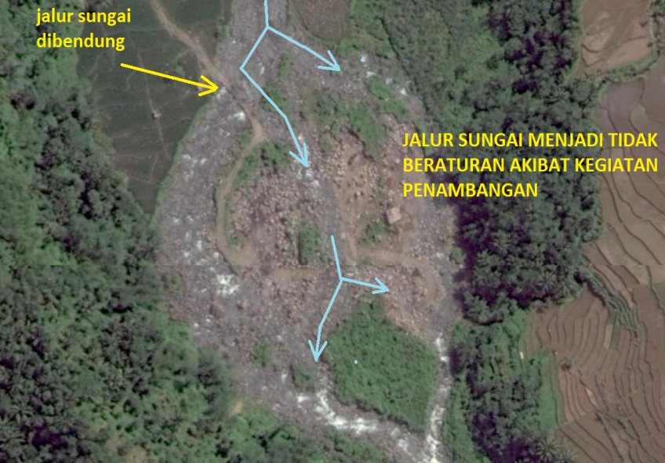

Gambar 6. Aliran Sungai yang Tidak Beraturan Diakibatkan Terhalang Oleh Jalan Tambang

Pada Lokasi Penambangan I di Desa Baseh, Kecamatan Kedungbanteng

Lokasi Penambangan II terletak di bagian sisi utara dari Jembatan Logawa dengan luas area penambangan yang kecil yaitu sekitar 0,21 hektar. Penambangan pasir dan batu dilakukan secara manual dengan menggunakan palu dan tatahan kemudian bahan galian diangkut dengan menggunakan mobil *pick up*. Vegetasi disekitar lokasi penambangan II di Desa Baseh Kecamatan Kedungbanteng berupa pohon pisang, tebu dan persawahan. Lokasi penambangan ini merupakan lokasi yang paling dekat dengan Jembatan Sungai Logawa. Lokasi penambangan berjarak sekitar 100 meter dari jembatan.

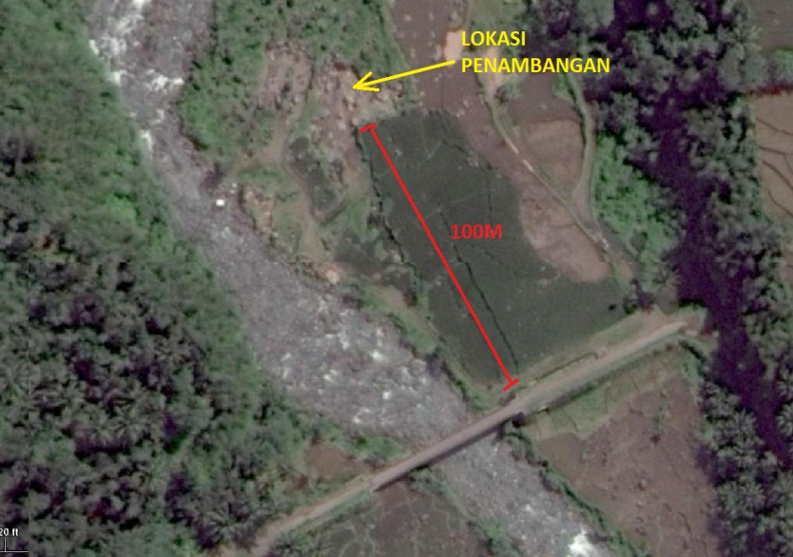

Gambar 7. Kondisi Lokasi Penambangan II Berdekatan dengan Sungai logawa

Lokasi Penambangan III terletak di bagian sisi utara dari Jembatan Logawa di Desa Baseh dengan luas area penambangan yang kecil yaitu sekitar 1 hektar. Penambangan pasir dan batu sungai dilakukan secara manual dengan menggunakan palu dan tatahan kemudian bahan galian diangkut dengan menggunakan truck. Vegetasi disekitar lokasi penambangan ini berupa pohon pisang, pohon kelapa dan persawahan. Jarak lokasi dari jembatan sekitar 400m. Kegiatan penambangan tanpa izin di lokasi ini dilakukan pada daerah pinggir sungai tanpa memperhatikan kelestarian aliran sungai sehingga badan sungai melebar pada daerah bekas penambangan.

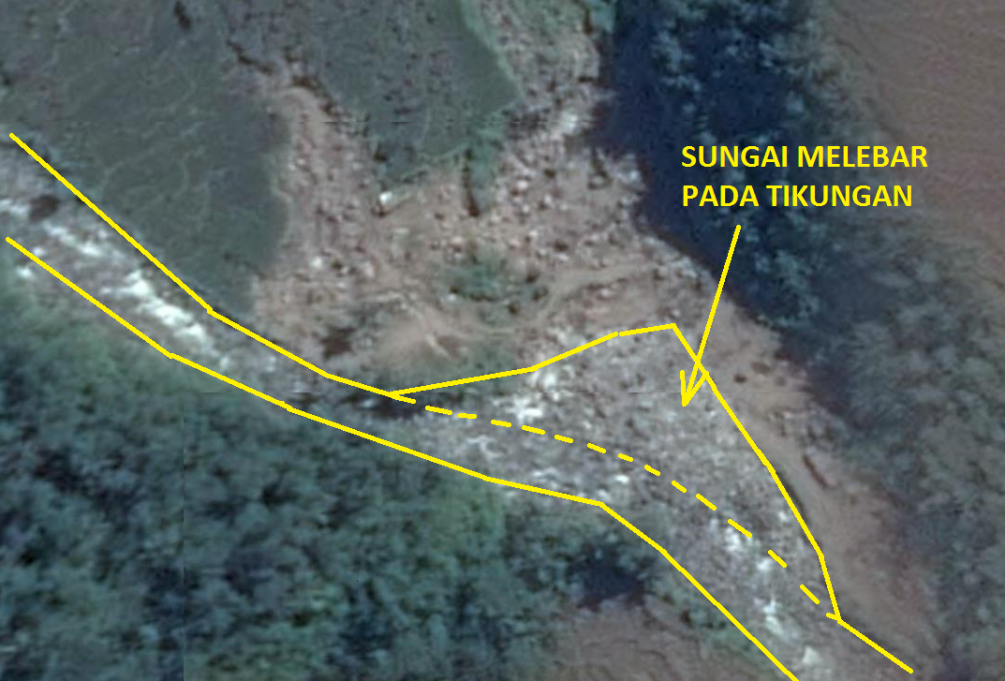

Gambar 8. Kondisi Lokasi Penambangan III di Desa Baseh Kecamatan Kedungbanteng

Sungai Melebar Pada Tikungan Bekas Penambangan Pasir dan Batu

Pekerjaan yang digunakan guna melakukan rehabilitasi lahan bekas tambang adalah: (a) penatagunaan Lahan, (b) revegetasi, (c) pekerjaan Sipil. Sesuai peruntukan lahan penataan daerah sungai meliputi perbaikan aliran sungai. Hal ini dimaksudkan untuk mengembalikan aliran sungai sebagaimana mestinya. Gambar 9 menunjukkan perbaikan lokasi penambangan I.

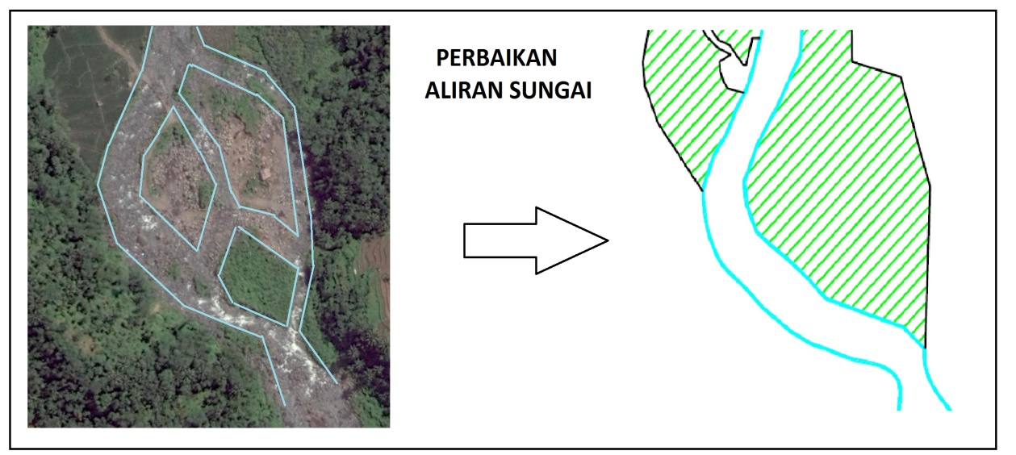

Gambar 9. Desain Perbaikan Aliran Sungai Logawa pada Lokasi Penambangan I

Perbaikan pada lokasi penambangan II difungsikan seperti semula yaitu sebagai areal persawahan. Perbaikan lokasi penambangan III ditunjukkan pada Gambar 10.

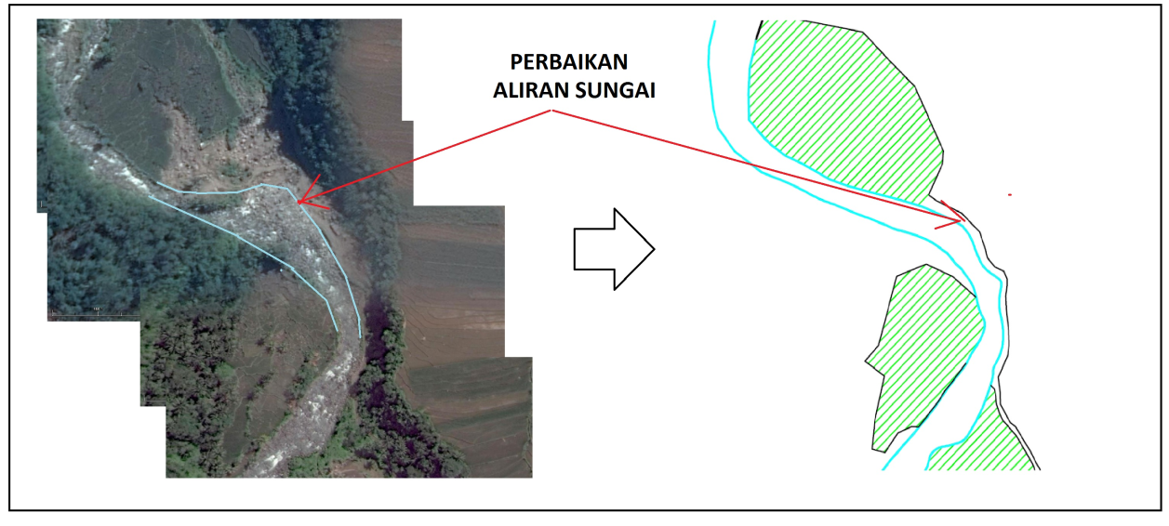

Gambar 10. Desain Perbaikan Aliran Sungai Logawa pada Lokasi Penambangan III

**V. PEMBAHASAN**

Lokasi penelitian berada di sekitar jembatan Sungai Logawa, terdapat 3 lokasi utama bekas penambangan tanpa izin dengan luas area penambangan sekitar 9.837m2. Lokasi pascatambang berupa lubang-lubang hasil penggalian material, perubahan pola aliran sungai, dan potensi erosi serta banjir. Kegiatan penatagunaan lahan dilakukan pada lahan pascatambang seluas 10 hektar meliputi daerah tambang dan sawah berbatu. Pekerjaan tersebut memerlukan peralatan: 1 unit Excavator, 1 unit Bulldozer, dan 2 unit alat angkut. Kegiatan normalisasi sawah kegiatan utama yang dilakukan adalah pengambilan bongkah-bongkah batuan yang berada di daerah persawahan peralatan yang digunakan adalah 2 unit dump truck, 1 unit excavator, dan 1 unit dozer.

*DED* lahan pascatambang di sekitar Sungai Logawa pada lokasi penambangan I dan III diarahkan pada pembuatan kontruksi bronjong di sepanjang sungai. Pekerjaan tersebut bertujuan mengembalikan pola aliran Sungai Logawa. Pada lokasi pascatambang II reklamasi dikembalikan pada fungsi awal sebagai areal persawahan.

Penambangan pasir dan batu di daerah aliran sungai Logawa menimbulkan kerusakan lahan dan mengancam keberadaan jembatan. Oleh karena penambangan tanpa izin maka pemerintah tidak mendapatkan pajak bahan galian dari penambangan tersebut. Kerugian lain adalah biaya pascatambang cukup besar (Lampiran 1). Pengendalian tambang dengan cara penegakan hukum perlu dilakukan untuk menghindari kerusakan lahan dan jembatan.

**VI**. **KESIMPULAN**

1. Total biaya reklamasi *DED* Sungai Logawa adalah Rp. 2.506.146.966,- terdiri dari (a) biaya langsung yang terdiri dari biaya penataan lahan, biaya revegetasi, dan biaya pekerjaan sipil sebesar Rp.2.064.371.471,- dan biaya tidak langsung terdiri dari biaya mobilisasi dan demobilisasi alat, biaya perencanaan reklamasi, biaya administrasi dan keuntungan kontraktor, dan biaya supervise sebesar Rp.441.775.495,-.
2. Reklamasi lahan pascatambang penambangan tanpa izin memerlukan biaya cukup besar, sehingga diperlukan ketegasan dalam pengelolaan dan pengawasan tambang. Biaya tersebut menjadi beban pemerintah daerah setempat.

**UCAPAN TERIMAKASIH**

Ucapan terimakasih disampaikan kepada ESDM Kabupaten Banyumas yang telah memberikan alokasi pendanaan penelitian di daerah Kecamatan Kedungbanteng, dan Kecamatan Karanglewas, Kabupaten Banyumas, Provinsi Jawa Tengah.

**DAFTAR PUSTAKA**

BPS, 2014, Kecamatan Kedungbanteng dan Kecamatan Karanglewas Dalam Angka Tahun 2014,

Kabupaten Banyumas, Jawa Tengah.

Anonim, 1990, Undang-undang Nomor 5 Tahun 1990, tentang Konservasi Sumber Daya Alam

Hayati dan Ekosistemnya.

Anonim, 2005, Peta Potensi dan Penyebaran Bahan Galian Golongan C Kabupaten Banyumas.

Suryono, dkk, 1922, Prospek Bahan Galian di Provinsi Jawa Tengah, Laporan Ekonomi Bahan

Galian Nomor 104, Pusat Penelitian Teknologi Mineral, Bandung.

Anonim, 2005, Profil Potensi Peluang Investasi Kabupaten Banyumas.

Anonim, 2010, Peraturan Pemerintah Nomor 78 Tahun 2010 tentang Reklamasi Dan

Pascatambang.

Anonim, 2010,Peraturan Daerah Provinsi Jawa Tengah No. 6 Tahun 2010, Tentang Rencana Tata

Ruang Wilayah Provinsi Jawa Tengah Tahun 2009-2029.

Anonim, 2008, Peraturan Menteri Energi Dan Sumber Daya Mineral Nomor 7 Tahun 2014

tentang Pelaksanaan Reklamasi dan Pascatambang.

Anonim, 1996, Kep. 43/MENLH/10/1996 Tentang Kriteria Kerusakan Lingkungan Bagi Usaha

atau Kegiatan Penambangan Bahan Galian Golongan C Jenis Lepas di Dataran, Kantor

Menteri Lingkungan Hidup, Badan Pengendalian Dampak Lingkungan, Jakarta

Lampiran 1. Biaya reklamasi lahan pascatambang pasir dan batu

